Рисунок мужской гипсовой фигуры. Четвертый этап (рис.5-9)
- Линейно-конструктивный рисунок фигуры.
- Уточнение основных опорных точек для проверки правильности построения.
- Анатомические основы человеческой фигуры.
- Самоконтроль построений при помощи сечений.

Линейно-конструктивный рисунок следует строить от середины фигуры вниз, а затем вверх. Прорисовка головы осуществляется в последнюю очередь. Начинать конструктивно-линейный рисунок нужно с прорисовки главной линии, начиная от яремной впадины и кончая лобковым сочленением — спереди и от седьмого шейного позвонка до копчика — сзади. Рисунок ведут «прозрачно», т. е. рисуют невидимую часть фигуры. Проверять правильность рисунка по вертикалям и горизонталям можно лишь тогда, когда уточнены места расположения опорных точек (см. рис.5).
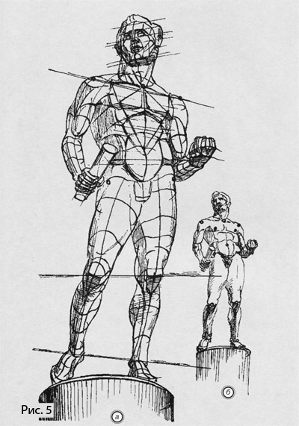
Помечая расстояния между опорными точками и сравнивая их между собой, рисующий может осуществлять самоконтроль.
И наконец, проверка рисунка проводится через поперечные сечения (см. рис.5). Выполняя линейно-конструктивный рисунок, студенты должны применять свои знания пластической анатомии, полученные ранее. Используя их, нужно уметь находить изменения рельефа формы, вызванные конкретными движениями человека (см. рис.6,7).
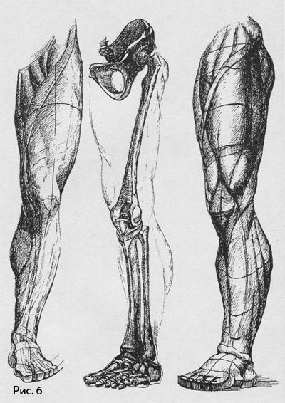
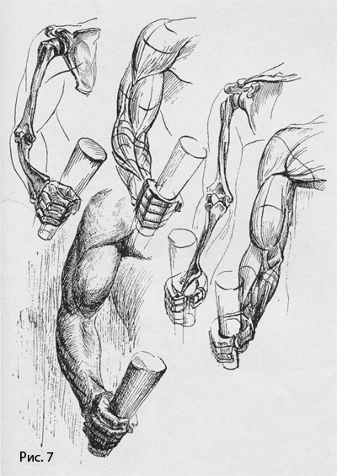
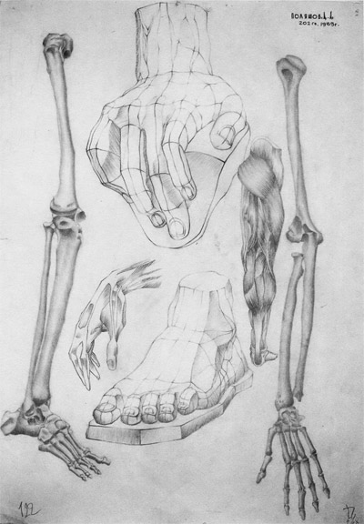
Построение головы осуществляется на последней стадии линейно-конструктивного рисунка. Привязывая голову к плечевому поясу, рисовальщик должен представлять плечевой пояс не только в видимой части. Сверху плечевой пояс схематично имеет форму ромба. Верхние края лопаток и ключицы являются его сторонами. Если соединить седьмой шейный позвонок с яремной впадиной грудины, то эта линия будет короткой диагональю ромба. Ромб плечевого пояса имеет наклон вперед, так как седьмой шейный позвонок выше яремной впадины. Цилиндр шеи находится в центре плечевого пояса. Грудино-ключично-сосцевидная мышца связывает черепную коробку с плечевым поясом. Поэтому продольное сечение головы в рисунке нужно строить от яремной впадины. Следует изобразить вначале шею, а затем строить сечение снизу вверх (см. рис.8,9). Анатомический анализ форм фигуры человека идет до конца работы над рисунком.
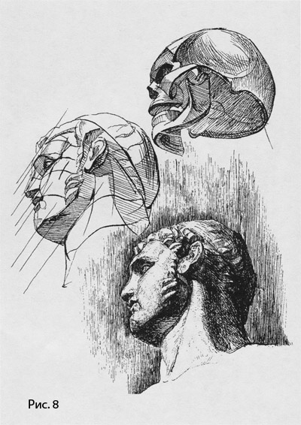
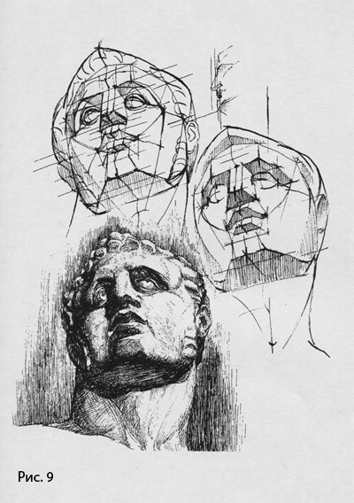

Пятый этап (рис.10)
- Определение освещенности фигуры.
- Построение границ и прокладка тоном собственных падающих теней.
Уже при выполнении линейно-конструктивного рисунка необходимо вводить тон. Линейный рисунок упрощает объемную форму, лишает ее трехмерности. Объединение линии и тона нацеливает рисующего на восприятие натуры «скульптурно». Кроме того, пятно приближает к передаче пластического характера модели и является еще одним способом самоконтроля.
Надо сразу же предостеречь рисовальщика от бездумной тушевки. На этом этапе мы приступаем вплотную к светотеневому рисунку. Но вводить тон следует не срисовывая, а строго придерживаясь определенной освещенности модели. Определяя границы собственных и падающих теней, надо штриховать от границы светоразделов мягко, прозрачно, с «запасом» карандаша. Мы «лепим» модель с помощью тона, проверяя пропорции освещенных и затененных мест, сравнивая их между собой. Не нужно еще стремиться к точным тоновым отношениям, главное — передать конкретную освещенность.
Такой подход приводит рисовальщика к цельности восприятия формы: свет остается еще белой бумагой, полутона и рефлексы пока отсутствуют.
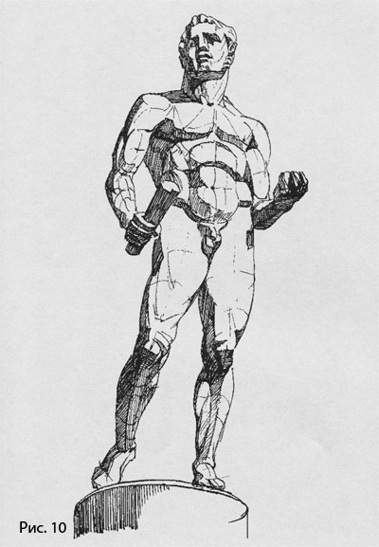
Шестой этап (рис.11)
- Определение основных тоновых отношений.
- Проработка полутонов.
- Введение фона для определения пространственных отношений.
На этом этапе работы вводится тон фона, что помогает рисующему воспринимать модель в пространстве и лучше чувствовать белизну гипса. Теперь можно вводить полутона, усиливая или ослабляя пятна тона, добиваться в рисунке точных тоновых отношений. Надо помнить, что перпендикулярно падающие лучи света освещают поверхность ярко. Если же луч света скользит по форме, он образует на ее поверхности полутени. Тени образуются там, куда луч света совсем не попадает. Сравнивая тона между собой, нужно обязательно определить в натуре самое темное и самое светлое место. Выявляя пространственные отношения, рисующий превращает двухмерную плоскость листа в трехмерную. Поэтому строго следите за силой тона модели и на фоне, за касаниями модели и фона в рисунке, уделяйте внимание краевому контрасту. В рисунке появятся рефлексы. Свет пока не нужно заштриховывать. Передавая на рисунке объем, работайте полутенями.
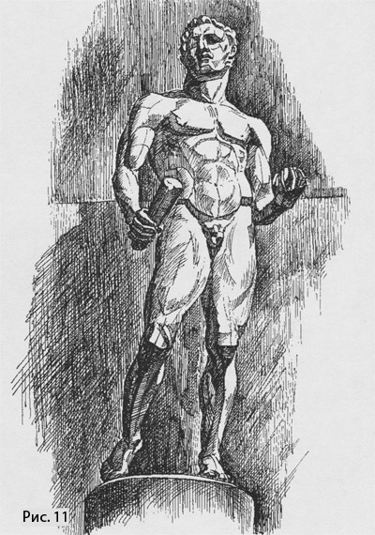
Седьмой этап (рис.12)
Светотеневой рисунок гипсовой мужской фигуры человека.
Выполнять светотеневой рисунок мы начали на ранних стадиях работы. К рисунку нельзя подходить с чертежных позиций, изобразив сначала контур, а затем его затушевывать. Но все же на ранних стадиях была работа лишь над общей формой. Теперь необходимо перейти к прорисовке деталей фигуры. Моделируя выбранный участок фигуры, не нужно забывать о найденных ранее тоновых отношениях. Просто более внимательно всматривайтесь в натуру и рисуйте на основе тех знаний анатомии, которые получили ранее.
Работать следует остро заточенным карандашом, главным образом на переходах между тенью и светом. В рисунке необходимо четко проследить свет, полусвет, полутень, тень и рефлекс. Помните, что ярко освещенный гипс засвечивается. Поэтому свет прорабатывается мягко и очень осторожно. Тень и рефлекс также штрихуются мягко, иначе резкие пятна тона и резкие штрихи будут выворачивать форму. И только активно проработанные полутени смогут точно характеризовать форму.
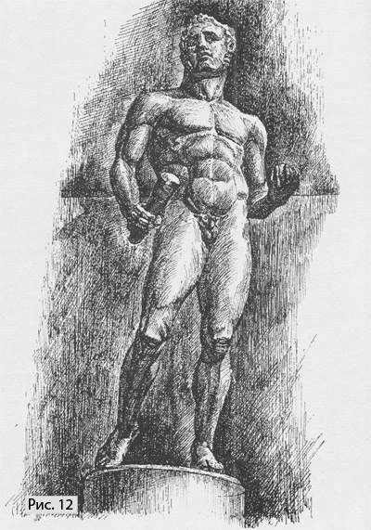
Нельзя просто тушевать рисунок. Надо разбивать натуру и изображение на планы, которые обращены к рисующему под различными углами. Увидеть и изобразить грани этих планов — важная задача рисовальщика. С их помощью можно легко повернуть форму в пространстве и достигнуть трехмерности в рисунке.
Особо тщательно прорабатывают голову, кисти рук, ступни, коленные и локтевые суставы. В то же время, работая над деталями, нельзя забывать об уточнении в рисунке общей формы. Мышцы нельзя рисовать изолированно, не увязывая их между собой. Выдающийся русский художник-педагог П.П. Чистяков писал: «Связь фигуры есть самая наитруднейшая часть рисунка. Характер фигуры требует талантливого и чрезвычайно внимательного срисовывания видимого. Связь же требует, во-первых, одушевления, неторопливости, больших знаний анатомии и в то же время сноровки и сверх всего этого необыкновенного чутья или таланта. Нужно, чтобы фигура была выражена во всех частях своих правильно!..»
Главная задача рисующего — все-таки изобразить фигуру человека в целом. Поэтому, заканчивая рисунок, нужно чаще смотреть на него издали, чтобы, сравнивая изображенное с натурой, увидеть ошибки и суметь исправить их.
Последняя стадия работы — обобщение. Часто после проработки деталей в рисунке появляется тональная пестрота, дробность формы. Устраняя недостатки, следует обращать внимание на то, чтобы отдельные места фигуры не превращались в «дыры» или не вырывались вперед. Обязательно нужно проверить совпадение самого темного и самого светлого мест в натуре и рисунке. Вспомните о тональном масштабе, посмотрите касания фигуры с фоном, тоновые отношения, взятые на фигуре и фоне.
Заканчивая рисунок, помните, что следует подчинить детали фигуры ее основному движению (позе), а также уточнить пространственные планы. При всем многообразии задач, изображая фигуру человека, рисующий должен акцентировать внимание на нахождении точных пропорций, характере формы и конструктивной слаженности человеческого тела.
Приведенное деление на этапы — условно. В силу своих индивидуальных качеств, знаний предмета, практического опыта рисующий выбирает свой путь. Рекомендуемые в данном учебном пособии стадии работы и советы, основанные на личном опыте автора, предостерегают начинающих рисовальщиков от скатывания в болото любительщины. Только профессиональный подход к делу гарантирует успех.

